Ciencias de la vida Jacob Juárez Guerra
Sección: 40 Carné: 261512
Marie Andre Cosenza Barnéond Fecha: 28/01/2026
PRÁCTICA No. 1 Aplicación del Método Científico

OBJETIVOS:
· General: Aprender sobre el pH, como reacciona con ácidos y bases y acerca de los pigmentos de antocianinas
· Específicos:
METODOLOGÍA - RESPUESTA:
Coloque la col o repollo en un mortero y agregue un poco de agua tibia. Comience a
triturar levemente.
- Observe el cambio de color del agua ¿a qué se debe?
El agua hace que se liberen los pigmentos de antocianinas del repollo, esto se debe a que son hidrosolubles.
Agregue a un tubo 1 mL (20 gotas) de solución HCl y posteriormente agrega 5, 10 y 15 gotas de extracto de col
- Observe y anote los cambios
Con las primeras 5 gotas se torna de un color verde esmeralda, con las siguientes 5 gotas, se concentra más el color verde pero cambia a un amarilloso, y al agregar las ultimas 5 gotas, se vuelve de un color amarillo Neon.

Ahora en un nuevo tubo agrega 1 mL (20 gotas) de solución de NaOH y posteriormente
agrega 5, 10 y 15 gotas de extracto de col

- ¿Ocurrió algún cambio?
El ácido clorhídrico se torna de color rosa palo al agregar 5 gotas, luego se torna de color rosado al agregarle 5 gotas más y por último al agregarle otras 5 gotas, se torna de color fucsia, para un total de 15 gotas.

Utilizando el anexo 1 realice los siguientes incisos para desarrollar su hipótesis y el diseño experimental para demostrar si se cumple o no.

Basándose en sus observaciones de los pasos 1-3, formule una hipótesis en la que compare: el color de la solución y el número de gotas de extracto añadidas. Escríbala a continuación.

HIPOTESIS: Mientras la cantidad de gotas de extracto añadidas aumenta, la pigmentación de los compuestos aumentará por igual.

La hipótesis nula es la afirmación contraria a la hipótesis alternativa. Las hipótesis, la nula y la alternativa, son complementarias y mutuamente excluyentes entre sí.
Escriba la hipótesis nula a continuación.

HIPOTESIS NULA: La cantidad de gotas no cambia el color de la solución.

Una variable es un factor, característica o condición que puede existir en diferentes
cantidades o tipos. La variable dependiente o de respuesta o se refiere a la característica cuyos cambios se desean estudiar. Indique cuál es la variable dependiente que medirá con este experimento:

Variable dependiente: El color que obtienen las sustancias

El siguiente paso del método científico es plantear y ejecutar el experimento, para
demostrar si su hipótesis se cumple o no. En este caso el experimento será el siguiente:

Agregue a cada tubo la misma cantidad (5 mL) de las diferentes sustancias indicadas en el cuadro 1.

b. Utilizando la pipeta Pasteur agregue gotas de su extracto de col hasta que vea un cambio de coloración.

c. Anote sus resultados y observaciones en el Cuadro 1.

d. No olvide incluir el título del Cuadro 1

Cuadro 1: Cuadro de comparación de reactivos y colores.
Sustancia | Número de gotas | Color obtenido
Agua | 20 | Violeta-Azulado
Pastilla Antiácida | 20 | Lila
Leche | 20 | Lavanda Pastel
Jugo de Limón | 20 | Rosa Melocoton
Refresco de cola | 20 | Rosa claro
Bicarbonato | 20 | Celeste-Cian
Vinagre | 20 | Rosa claro

DISCUSIÓN:
El trabajo se centró en la reacción del pH de diferentes compuestos y las antocianinas del repollo, que causan una variación en los colores de diferentes compuestos.
Nuestro reactivo fue el agua de repollo, la cual, utilizando antocianinas para pigmentar los compuestos, nos ayuda a revelar el pH de diferentes sustancias utilizando una escala de color. Utilizamos un acido y una base para realizar la observación, y comprobar la escala de pH según su coloración, comprobando así la Hipótesis planteada (Mientras la cantidad de gotas de extracto añadidas aumenta, la pigmentación de los compuestos aumentará por igual.) La reacción entre nuestra base de hidróxido de sodio y el ácido clorhídrico dio como resultado un patrón consistente con la escala de color del pH. (Imagen No. 1)

Al agregar 5 gotas de el reactivo de base, nuestra solución cambia de color a uno más amarillento, al añadir otras 5, el color se vuelve más consistente y verdoso, al añadir 5 gotas más, el color se satura, tornándose en uno más verdoso-esmeralda. La escala de colores del pH (Imagen No. 1) nos muestra que ese color verdoso se inclina más a las bases, pero permanece en el centro, mostrando un pH más neutro. La hipótesis planteada se comprueba al añadir más gotas de reactivo, que causan que el color se sature más. (Timberlake, 2013).

En el caso del ácido Clorhídrico, el color resulta más acercado a la escala de los ácidos, obteniendo un color rosado que se acerca más al rojo, esto muestra que el ácido clorhídrico tiene un menor pH, por lo que se comprueba que es un ácido.

Luego de esta experimentación, se procedió con otras 7 sustancias con las que fuimos experimentando, para ver el cambio de color de cada una, al añadir 5, 10, y 15 gotas de extracto de col como reactivo. El cuadro de reactivos nos muestra los diferentes colores que obtuvo cada compuesto, con una variación entre ellos significante, mostrando cuales eran más ácidos y cuales eran más básicos gracias a las antocianinas de el repollo.

CONCLUSIONES:
Determinamos que hay un rango de color especifico entre el violeta y el rojo, utilizando antocianinas presentes en el repollo. Estas reaccionan con la sustancia, y con eso se determina si es acido o base.
La cantidad de gotas del extracto afecta los resultados, aumentando la pigmentación de las antocianinas en cada compuesto, pero solamente influye en la concentración de el color, no en el pH de la sustancia.
IMÁGENES DE APOYO:

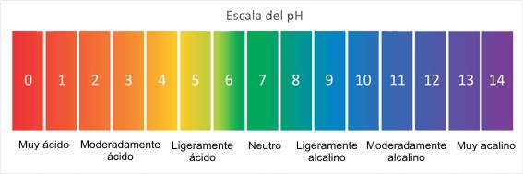
Escala de colores del pH (www.hannabolivia.com)
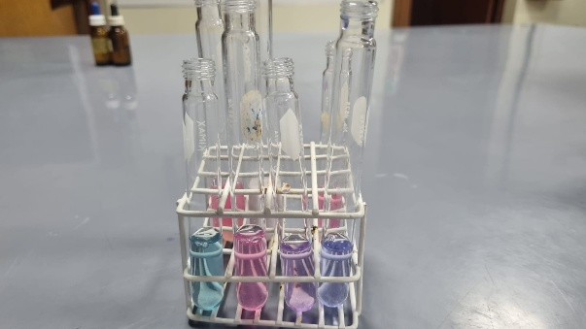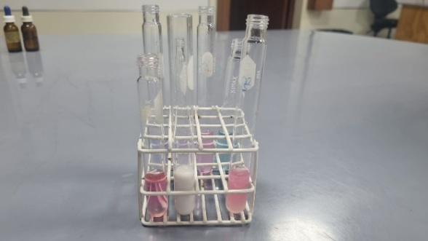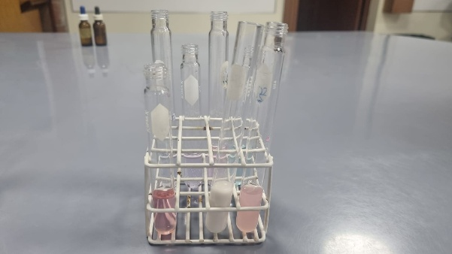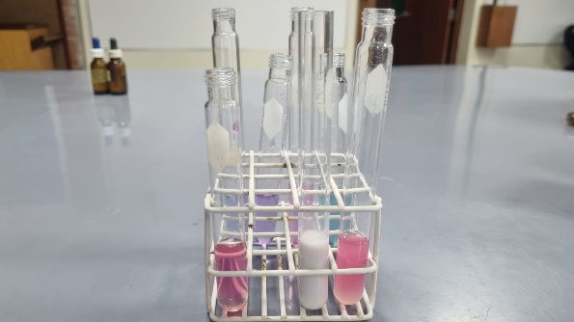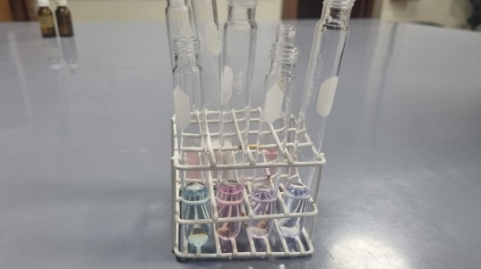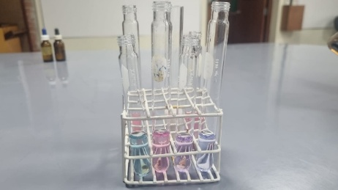
Fotografia 1,2,3,4,5 y 6. Soluciones acidas, bases y neutras)

ANEXO No. 1:
- PREGUNTA EXPERIMENTAL:
¿Porque el color de las sustancias cambia?

- POSIBLE RESPUESTA: La reacción con el reactivo que tiene antocianinas
Hipótesis: Al aumentar la cantidad de antocianinas, el color se contrasta más
- PREDICCIÓN:
Explicación de la hipótesis: Las antocianinas se saturan, por lo que se satura más el color de la solución, demostrando un rango acido o básico.
- VARIABLES:
· Variable independiente:
El agua de repollo con antocianinas, (cantidad de gotas del reactivo) y la cantidad de veces que repitamos el experimento.
· Variable dependiente: El color y la concentración que obtendrán las diferentes sustancias al reaccionar, dependiendo la cantidad de gotas que agregamos, así la podremos medir.
· Variable controlada:
La cantidad de gotas del acido y base, manteniendo una cantidad determinada de cada una para experimentar

- MATERIALES:
Materiales Cristalería o equipo
• ¼ de Col morada (repollo morado)
• ¼ taza de vinagre
• 2 limones
• ¼ taza de leche tetrapack
• 2 pastilla antiácida (TUMS u otra)
• 1 lata de refresco cola transparente
(Sprite u otra)
• Agua
• Bicarbonato en polvo
• Mortero y pistilo
• Tubos de ensayo
• 2 goteros (pipetas Pasteur)
• Goteros de HCl
• Goteros de NaOH
• Papel absorbente (pueden ser servilletas
o mayordomo)

BIBLIOGRAFÍA
- Acido base y Ph: Información completa, definición, ejemplos y más. (s. f.). conceptos.es. https://conceptos.es/acido-base-y-ph

- Álvarez, D. O. (2025, 28 septiembre). pH - Qué es, escala de medidas, cómo se mide y ejemplos. Concepto. https://concepto.de/ph/

- Anthocyanin. (2026, 16 enero). Brittanica.com. https://www.britannica.com/science/anthocyanin

- Frost, L. D., Deal, T. S., & Timberlake, K. C. (2013). General, organic, and Biological chemistry: International Edition. Pearson Educacion
https://www.studysmarter.es/resumenes/quimica/reacciones-acido-base/acido s-y-bases-de-arrhenius

